POSEBNI EDUKACIJSKO REHABILITACIJSKI POSTUPAK - 10.12.2020.- UČENIK K.K.- MATEMATIKA

- KOLIKO IMA KUGLICA? NAPIŠI BROJ. _____________________

- OBOJI 8 KUGLICA.

- KOLIKO KUGLICA JE OSTALO NEOBOJENO? NAPIŠI BROJ. ___________________

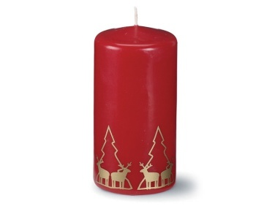
- KOLIKO IMA SVIJEĆA? NAPIŠI BROJ. _____________________________
- PREKRIŽI 9 SVIJEĆA.
- KOLIKO SVIJEĆA JE OSTALO? NAPIŠI BROJ. ______________________________
- BROJ 19 IMA _____________ DESETICU.
- BROJ 19 IMA _____________ JEDINICA.

